01. Sept. 2019

Prozesse im Warenausgang

Der Warenausgang wird von verschiedenen Typen von Aufträgen bedient.
- Lieferaufträge. Der Lieferauftrag zeigt den Warenausgang aus Kundensicht. Im Lieferauftrag ist die Anforderung des Kunden abgebildet. Er zeigt an, welche Ware an welchen Kunden geliefert werden soll.
- Kommissionieraufträge. Der Kommissionierauftrag zeigt den Warenausgang aus Lagersicht. Im Kommissionierauftrag ist beschrieben, welche Ware von welchem Lagerplatz zu entnehmen ist.
- Versandaufträge. Der Versandauftrag zeigt den Warenausgang aus der Sicht des Versenders. Er zeigt an, welche Pakete verschickt werden sollen.
Die Typen der Warenausgangsprozesse sind generell unabhängig voneinander. Eine Kommissionierung oder ein Versand kann beispielsweise auch ohne Lieferauftrag vorgenommen werden. Die Erstellung eines Versandauftrags ist auch optional und kann in der Auslagerstrategie deaktiviert werden.
Der Standardprozess geht von einem Lieferauftrag aus. Dieser wird über Schnittstellen oder manuell eingegeben. Aus diesem Lieferauftrag werden unter Berücksichtigung der Auslagerstrategie Kommissionieraufträge gebildet. Nach Abarbeitung der Kommissionierungen werden die entstandenen Pakete/Paletten zu einem Versandauftrag zusammengefasst.
Inhaltsverzeichnis
1 Einschreiben von Aufträgen 2
2 Generierung von Kommissionieraufträgen 3
2.1 Automatische Berechnung von Kommissionieraufträgen 3
2.2 Manuelle Zusammenstellung von Kommissionieraufträgen 4
3 Kommissionierung 5
3.1 Mobiler Dialog 5
4 Versand 7
4.1 Mobiler Dialog 7
4.2 Konfiguration 8
5 Belege 9
5.1 Lieferschein 9
5.2 Paketliste 9
5.3 Inhaltsschein 10
6 Daten 10
6.1 Aufträge + Positionen 10
6.2 Kommissionieraufträge + Positionen 12
6.3 Kommissionier-LHM 13
6.4 Versandaufträge + Positionen 14

Einschreiben von Aufträgen
Der erste Schritt zum Warenausgang ist das Einschreiben von Warenausgangsaufträgen. Diese können über eine Schnittstelle automatisch von einem ERP System übergeben werden, oder aber manuell erfasst werden.
Zum manuellen Anlegen eines WA-Auftrags öffnen Sie im Menü den Punkt 'Fenster - WA-Auftrag aufgeben'.
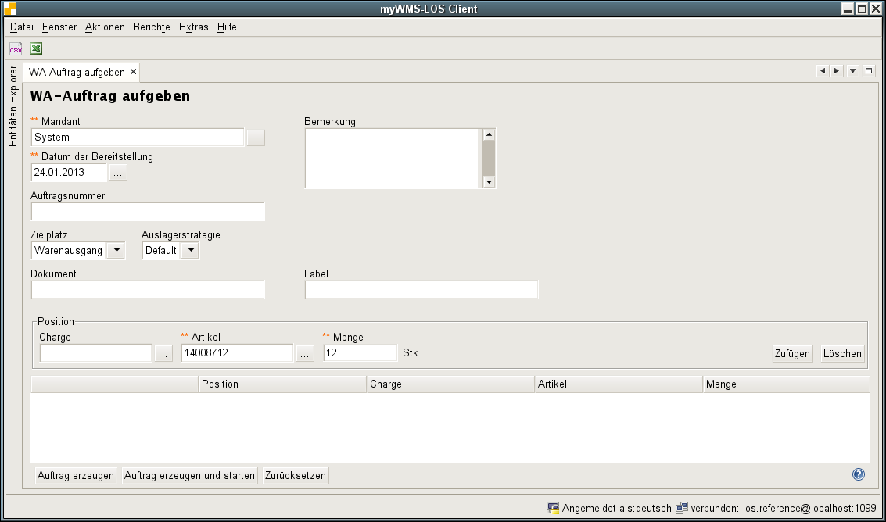
Beschreibung der Felder:
Mandant: Der Mandant, dessen Ware ausgeliefert werden soll.
Auftragsnummer: Geben Sie hier eine Referenznummer für Ihren Auftrag an. Hier kann z.B. auf die Bestellnummer eines ERP-Systems verwiesen werden. Sie wird als Externe Nr. gespeichert.
Zielplatz: Bezeichnet den Sammelplatz oder das Warenausgangstor, an dem die Ware bereitgestellt werden soll.
Auslagerstrategie: Wählen Sie die Auslagerstrategie, nach der dieser Auftrag bearbeitet werden soll.
Dokument: Möchten Sie den Versandpapieren ein spezielles Dokument hinzufügen, geschieht dies über die Angabe der URL einer Netzwerk-Ressource. Der Druck eines zugehörigen definierten Dokumentes wird beauftragt.
Label: Wie bei der Angabe eines Dokumentes, muss ein spezielles Versand-Etikett für das Ladehilfsmittel als Netzwerk-Ressource zur Verfügung gestellt werden.
Positionsliste: In der Positionsliste geben Sie die einzelnen Positionen an. Wählen sie hierzu für jede einzelne Position Artikel, Charge und Menge und fügen Sie diese zur Liste hinzu.
Charge: Angabe der gewünschten Charge.
Artikel: Angabe des gewünschten Artikels, der versendet werden soll.
Menge: Angabe der gewünschten Menge des Artikels, die versendet werden soll.
Beschreibung der Funktionen:
Auftrag erzeugen: Sind alle Positionen der Bestellung erfasst, wird die Bestellung über diese Auswahl gespeichert.
Auftrag erzeugen und starten: Sind alle Positionen der Bestellung erfasst, wird die Bestellung über diese Auswahl gespeichert und ein Kommissionierauftrag mit den automatischen Einstellungen erzeugt.

Generierung von Kommissionieraufträgen
Nachdem ein Auftrag eingeschrieben wurde, besteht die Möglichkeit automatisch Kommissionieraufträge generieren zu lassen. Alternativ ist es auch möglich die Kommissionieraufträge manuell zu erstellen.

Automatische Berechnung von Kommissionieraufträgen
Das automatische Generieren sollte bereits in den Schnittstellen angestoßen werden. So ist es zumindest in den Standard-Implementierungen von myWMS vorgesehen.
In den Auftragsdaten kann diese Generierung aber auch nachträglich mit Angabe zusätzlicher Parameter angestoßen werden. Auch können so mehrere Kundenaufträge zu einem Kommissionierauftrag zusammengefasst werden.
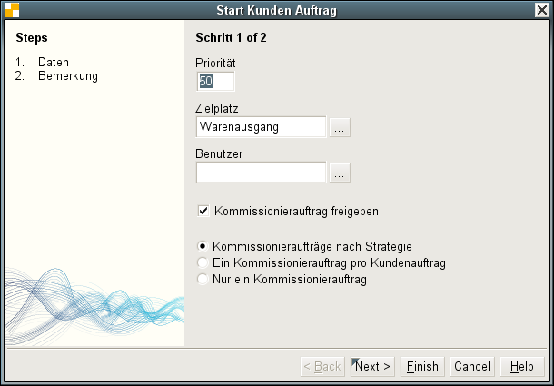
Beschreibung der Felder:
Priorität: Die Priorität der Kommissionieraufträge.
Zielplatz: Der Zielplatz der Kommissionieraufträge.
Benutzer: Wird hier ein Benutzer angegeben, werden die Kommissionieraufträge für diesen Benutzer reserviert.
Kommissionierauftrag freigeben: Kommissionieraufträge werden direkt zur Bearbeitung freigegeben.
Lieferaufträge zusammenfassen: Ist diese Option aktiviert, werden mehrere Lieferaufträge zu einem Kommissionierauftrag zusammengefasst. Achtung! Damit verliert der Kommissionierauftrag die Verbindung zum Lieferauftrag. Dann werden beispielsweise Status- und Mengeninformationen nicht zurück in den Lieferauftrag geschrieben.

Manuelle Zusammenstellung von Kommissionieraufträgen
Zum manuellen Zusammenstellen von Kommissionieraufträgen öffnen Sie im Menü den Punkt 'Fenster – WA-Auftrag zusammenstellen'.
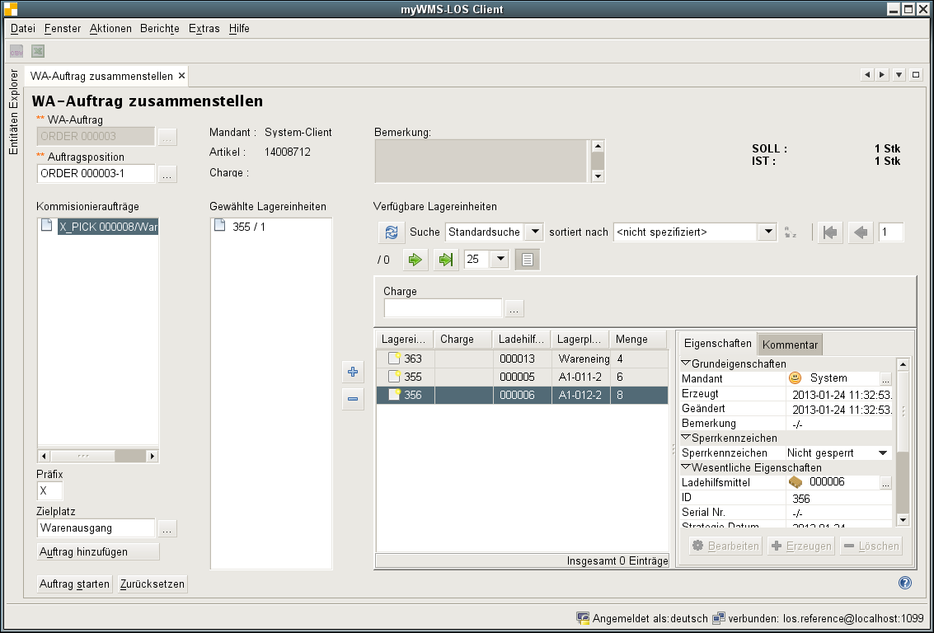
Beschreibung der Felder:
WA-Auftrag: Wählen Sie die zu kommissionierende Bestellung aus. Es werden Ihnen vorgefiltert nur Bestellungen angegeben, für welche die manuelle Zusammenstellung in der Bestellung vorgesehen wurde. Der zugehörige Mandant wird von myWMS automatisch rechts angegeben.
Bestellposition: Wählen Sie eine Bestellung aus. MyWMS gibt in dieser Auswahlliste nur die Bestellungen des zuvor ausgewählten Mandanten an. Der Artikel, die Charge und die Soll-Angabe der zu komissionierenden Artikel werden rechts angegeben. Die verfügbaren Lagereinheiten, aus denen kommissioniert werden kann werden rechts mit Angabe deren Lagereinheit, Charge, Ladehilfsmittel, Lagerplatz und der verfügbaren Menge aufgelistet.
Präfix: Zur Identifizierung des Kommissionierauftrages in der weiteren Bearbeitung können Sie hier alphanumerische Zeichen dem Kommissionierauftrag voranstellen.
Nach Anklicken des Kommissionierauftrages ist es Ihnen möglich über die Schaltfläche "+" bzw. "-" von den angezeigten verfügbaren Lagereinheiten diejenigen auszuwählen, aus denen die bestellten Artikel entnommen werden sollen.
Beschreibung der Funktionen:
Auftrag starten: Sind alle Kommissionieraufträge bearbeitet wird der Auftrag über diese Auswahl gestartet.

Kommissionierung
In der Logistik wird das Zusammenstellen eines Kunden- oder Produktionsauftrags aus einigen Waren eines gesamten Sortiments als Kommissionierung bezeichnet. Ein Kommissionierer stellt hierbei den Kunden- oder Produktionsauftrag in einem Lagersystem zusammen.
Bei der Kommissionierform handelt es sich um eine auftragsorientierte Einzelkommissionierung.
Mit diesem Dialog werden die Kommissionieraufträge bearbeitet.

Mobiler Dialog
Nach Anmeldung an der mobilen Applikation wählen Sie den Menüpunkt 'Kommissionierung' aus.
Zunächst bekommen Sie eine Liste mit allen noch nicht abgeschlossenen Kommissionieraufträgen zur Auswahl. Wählen Sie in dieser Liste den Kommissionierauftrag aus, der bearbeitet werden soll.
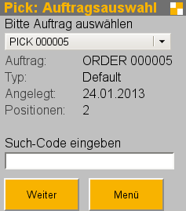
Für den gewählten Kommissionierauftrag werden sie optimiert zu den einzelnen Entnahmeplätzen geschickt.
Scannen Sie zur Bestätigung das LHM, von dem entnommen werden soll. Es kann alternativ auch der Platz gescannt werden. Allerdings muss die Identifikation eindeutig sein. Es darf also nur das eine LHM auf dem Lagerplatz stehen.
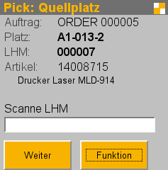
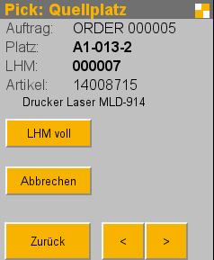
Der Funktions-Button zeigt weitere Sonderfunktionen an.
Vor, Zurück: Navigation innerhalb der Positionen des Kommissionierauftrags.
LHM voll: Das Ziel-LHM ist voll. Sie werden aufgefordert das Komm.-LHM abzustellen. Für die restlichen Komm.-Positionen wird ein neuer Komm.-Auftrag gebildet.
Abbrechen: Bearbeitung des Kommissionierauftrags abbrechen. Diese Funktion ist nur solange aktiv, wie noch keine Entnahme gebucht wurde.

Mit der folgenden Maske wird die Entnahme vom Platz bestätigt.
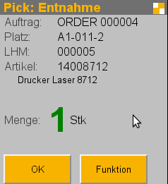
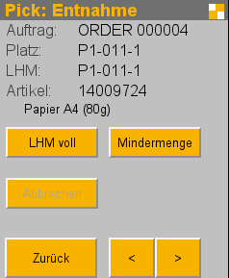
Der Funktions-Button zeigt weitere Sonderfunktionen an.
Vor, Zurück: Navigation innerhalb der Positionen des Kommissionierauftrags.
LHM voll: Das Ziel-LHM ist voll. Sie werden aufgefordert das Komm.-LHM abzustellen. Für die restlichen Komm.-Positionen wird ein neuer Komm.-Auftrag gebildet.
Abbrechen: Bearbeitung des Kommissionierauftrags abbrechen. Diese Funktion ist nur solange aktiv, wie noch keine Entnahme gebucht wurde.
Mindermenge: Wählen Sie diese Funktion, wenn nicht genügend Bestand am Platz ist. Sie werden anschließend aufgefordert, die entnommene Menge einzugeben.

Nachdem alle Positionen bearbeitet sind, wird der Benutzer aufgefordert diese zum Zielplatz zu bringen.
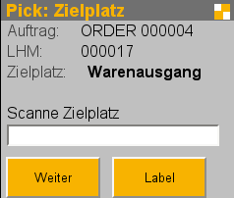
Nach Scannen des Zielplatzes wird das Komm.-LHM dorthin gebucht und der Komm.-Auftrag abgeschlossen.

Über die Funktion 'Label', kann ein Label für das Komm.-LHM eingelesen, erzeugt und ausgedruckt werden.
Durch Scannen des Druckes wird das Label auf dem gescannten Drucker ausgedruckt.
Beachten! In der Konfiguration des Servers muss sichergestellt sein, dass der Inhalt des gescannten Drucker-Codes der Name eines geeigneten Druckers ist. Das Standard Druck-Format ist PDF.
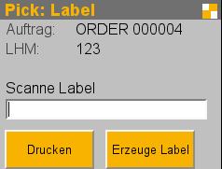
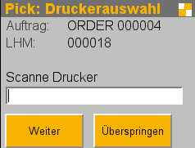
Sonderabläufe:
Befinden sich serialnummernpflichtige Artikel in dem Kommissionierauftrag, so wird der Benutzer nach der Entnahme dieses Artikels aufgefordert die entnommene Serialnummer einzugeben.
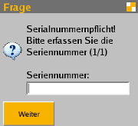

Komplettentnahmen:
Bei einer Komplettentnahme wird ein noch nicht angebrochenes LHM entnommen. Bei dieser Entnahme werden nicht die Mengen in ein Komm.-LHM umgebucht. Das LHM wird als ganzes ausgelagert.
Nach Bestätigung der Entnahme einer solchen Komplettentnahme wird der Benutzer aufgefordert dieses direkt auf den Zielplatz abzustellen.

Versand
Entsprechend, ob es sich um eine interne, beispielsweise für die Produktion, oder externe Kommissionierung handelt, wird der Versand der kommissionierten Ware eingeleitet. Hier bekommen Sie eine Liste mit allen noch nicht abgeschlossenen Versandaufträgen zur Auswahl. Wählen Sie in dieser Liste den Versandauftrag aus, der bearbeitet werden soll.

Mobiler Dialog
Nach Anmeldung an der mobilen Applikation wählen Sie den Menüpunkt 'Versand' aus.

Hier bekommen Sie eine Liste mit allen noch nicht abgeschlossenen Versandaufträgen zur Auswahl. Wählen Sie in dieser Liste den Versandauftrag aus, der bearbeitet werden soll.
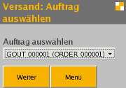
In der Titelzeile sehen Sie, wie viele LHM zu dem Versandauftrag gehören und wie viele Sie bereits ab gescannt haben.
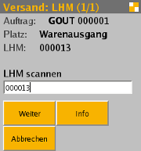
Sie bekommen in dieser Maske immer ein zum Versandauftrag gehörenden LHM angezeigt. Es ist nicht zwingend erforderlich, dass Sie die LHMs in der vorgeschlagenen Reihenfolge abarbeiten. Sie können ein beliebiges, zum Versandauftrag gehöriges, LHM scannen. Scannen Sie ein LHM, was nicht zum Versandauftrag gehört, erhalten Sie eine entsprechende Fehlermeldung.
Diese Maske wird solange wieder angezeigt, bis alle LHMs gescannt wurden.
Über die Funktion 'Info' können Sie sich jederzeit nähere Informationen zum aktuellen Versandauftrag anzeigen lassen.
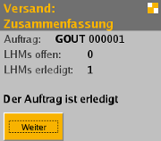
Auch wenn alle LHMs des Versandauftrags bearbeitet wurden erhalten Sie noch eine Statusmeldung.

Konfiguration
Systemparameter
SHIPPING_RENAME_UNITLOAD: LHMs werden beim Versand umbenannt. Dies ist notwendig, wenn ein fest ausgezeichnetes LHM wieder verwendet werden soll.
SHIPPING_LOCATION: Auf diesen (logischen) Lagerplatz werden fertig versendete LHMs umgebucht. Ist kein Wert angegeben, erfolgt keine Umbuchung.

Belege
In myWMS können verschiedene Formulare oder Belege zu den Warenausgangsaufträgen gedruckt werden.
Das Layout dieser Belege kann in individuell angepasst werden. Auch für verschiedene Mandanten können separate Layouts eingesetzt werden. Zum Einsatz kommt dazu der Open-Source Report Generator ‚Jasper-Reports‘. Weitere Informationen dazu befinden sich in der Dokumentation der Stammdaten.

Lieferschein
Der Lieferschein wird für einen Lieferauftrag gedruckt. Er zeigt alle Artikel, die für den Lieferauftrag zusammengestellt wurden.
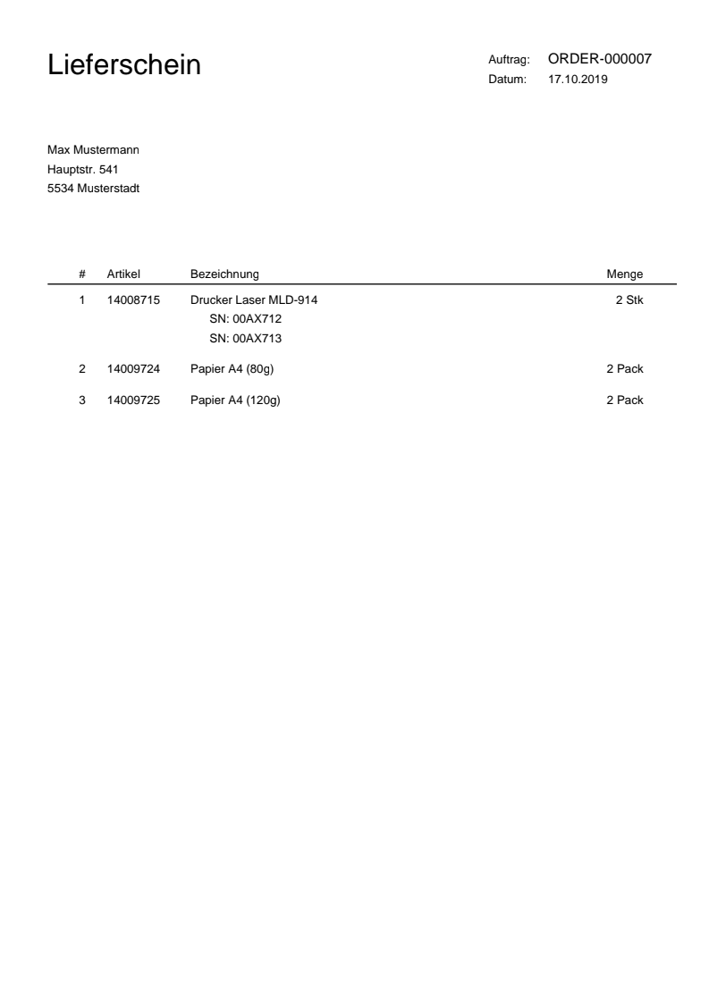

Paketliste
Die Paketliste listet alle Pakete auf, die für einen Auftrag zusammengestellt wurden. Sie kann für Lieferaufträge, Versandaufträge oder auch Kommissionieraufträge gedruckt werden.
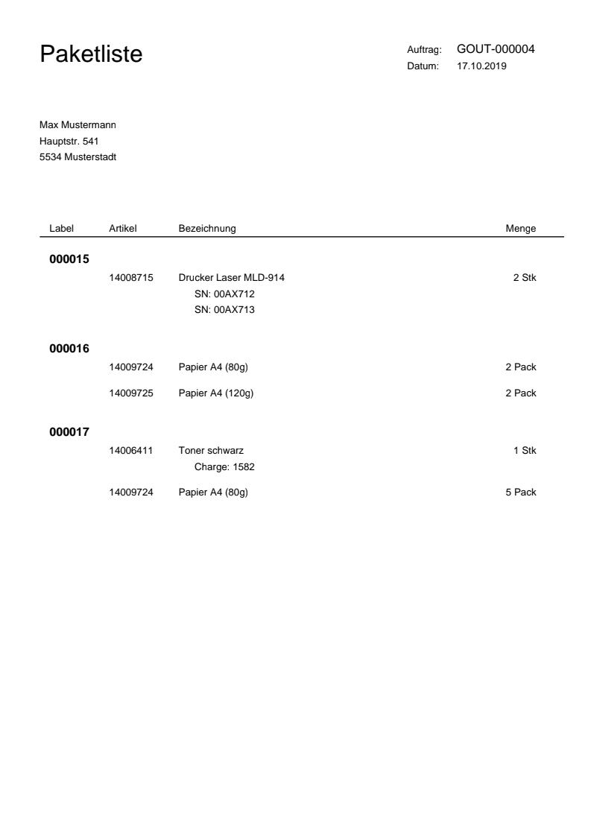

Inhaltsschein
Der Inhaltsschein zeigt den Inhalt eines Ladehilfsmittels. Er kann für Ladehilfsmittel oder Kommissionier-LHM gedruckt werden.
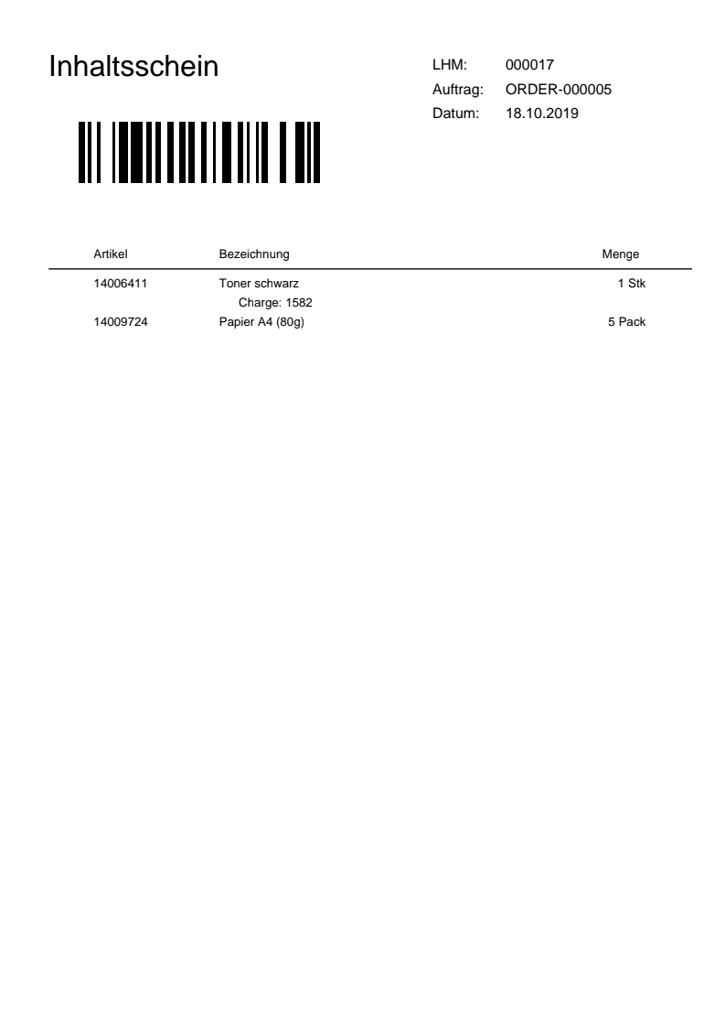

Daten

Aufträge + Positionen

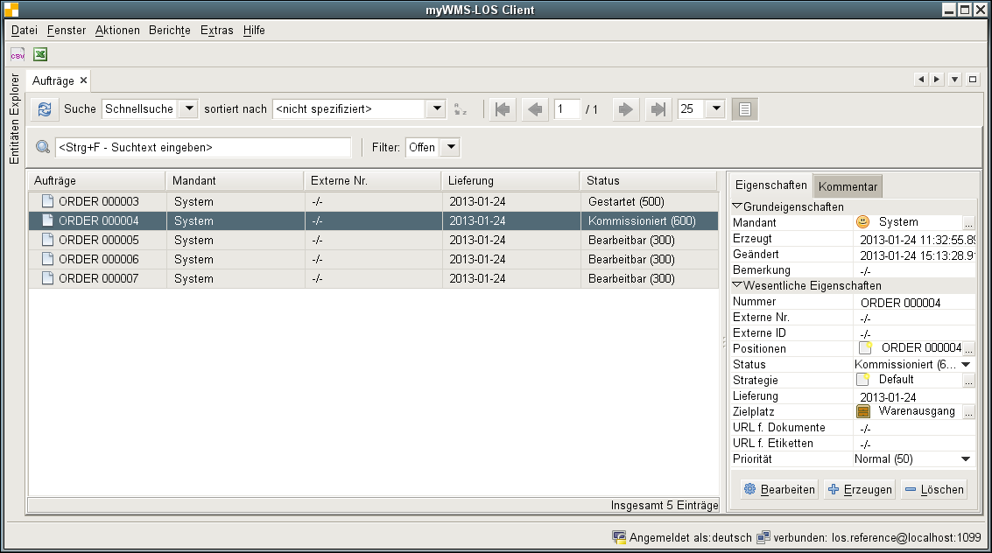
Beschreibung der Felder:
Mandant: Der Mandant, für den ausgeliefert werden soll.
Status: Der Status des Auftrags.
Priorität: Die Priorität zur Bearbeitung des Auftrags.
Lieferdatum: Das geplante Datum der Auslieferung.
Strategie: Die Auslagerstrategie, die zur Bearbeitung verwendet wird.
Zielplatz: Bezeichnet den Sammelplatz oder das Warenausgangstor, an dem die Ware bereitgestellt werden soll. Ist das Feld nicht gefüllt, wird der Defaultwert aus der Auslagerstrategie verwendet.
Kunde: Name des Kunden.
Adresse: Die Adresse des Kunden. Die Adresse wird auf den Lieferpapieren ausgegeben.
Externe Nr: Eine Referenz zu einem externen System. Beispielsweise die Auftragsnummer eines angebundenen ERP Systems.
Gestartet: Zeitpunkt an dem die Bearbeitung des Auftrags gestartet wurde. Die erste Entnahme.
Beendet: Zeitpunkt an dem der Auftrag beendet wurde.
Beschreibung der Funktionen:
Starten: Start der Berechnung von Kommissionieraufträgen
Beenden: Der Auftrag wird im aktuellen Zustand der Bearbeitung abgeschlossen. Durch diese Funktion wird keine Buchung von Material angestoßen.
Entfernen: Der Auftrag wird gelöscht.

Belege drucken: Ausdruck der Belege des Auftrags starten. Es kann hierbei angegeben werden, welche Belege auf welchen Druckern ausgegeben werden sollen. Die Belege können alternativ auch gespeichert werden.
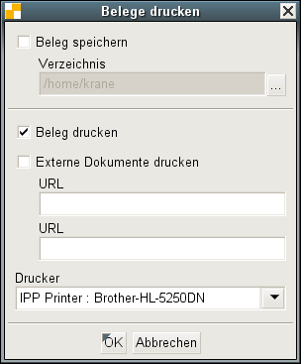
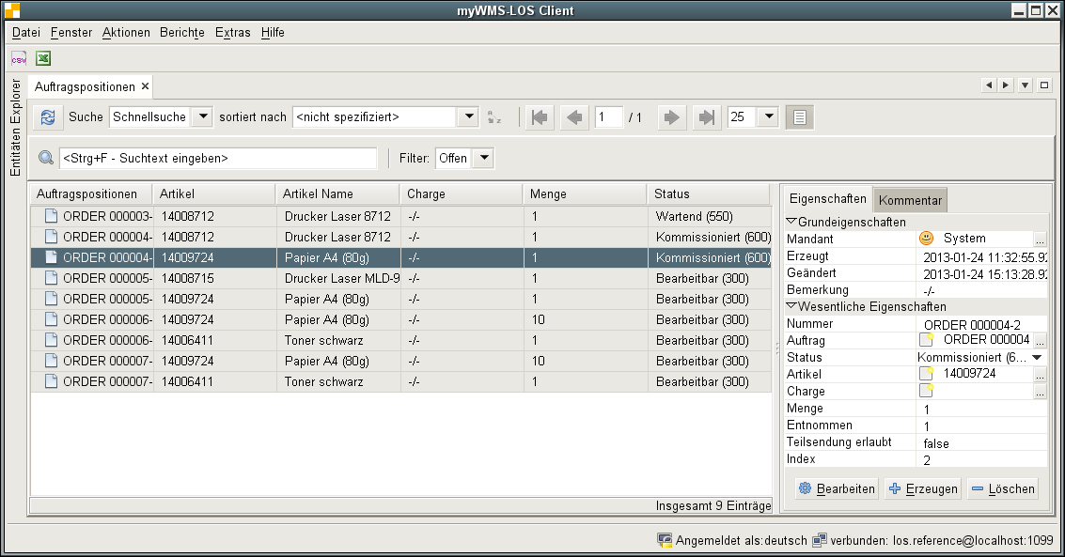
Beschreibung der Felder der Positionen:
Status: Der Status der Position.
Artikel: Der angeforderte Artikel.
Charge: Die angeforderte Charge. Dieses Feld ist optional. Ist es nicht gesetzt, wird das System die Charge auswählen.
Menge: Die angeforderte Menge.
Entnommen: Die zu dieser Position kommissioniert Menge.
Gestartet: Zeitpunkt an dem die Bearbeitung gestartet wurde. Die erste Entnahme.
Beendet: Zeitpunkt an dem die Position beendet wurde.

Kommissionieraufträge + Positionen
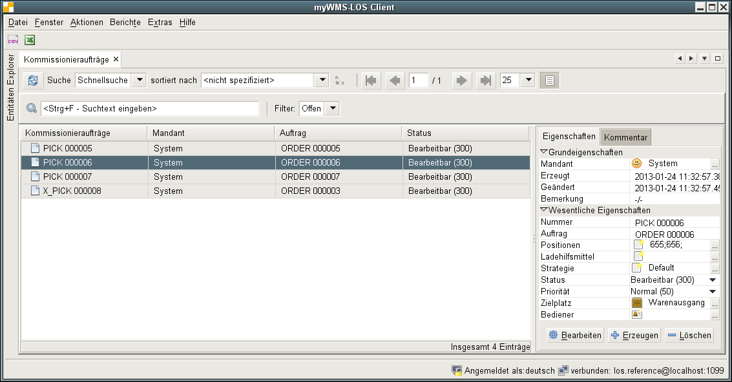
Beschreibung der Funktionen:
Anhalten / Freigeben: Das Anhalten von Kommissionieraufträgen ist nur möglich, solange sie noch nicht in Bearbeitung oder reserviert sind. Angehaltene Aufträge erscheinen nicht in Auswahllisten der Handgeräte.
Beenden: Der Auftrag wird im aktuellen Zustand der Bearbeitung abgeschlossen. Durch diese Funktion wird keine Buchung von Material angestoßen.
Entfernen: Der Auftrag wird gelöscht.
Parameter ändern: Bestimmte Parameter können für einen Kommissionierauftrag geändert werden.
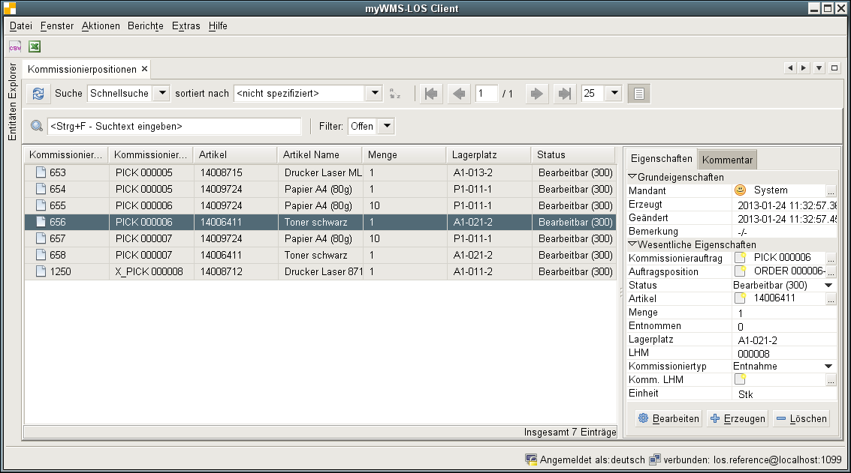
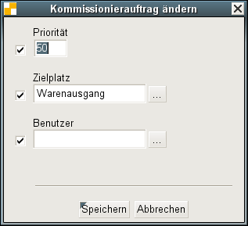

Kommissionier-LHM
Bei den Kommissionier-LHMs handelt es sich um die Ladehilfsmittel, die zur Kommissionierung oder Verpackung verwendet wurden.
Weiterhin werden erscheinen hier auch die Ladehilfsmittel, die als Komplettauslagerung entnommen wurden.

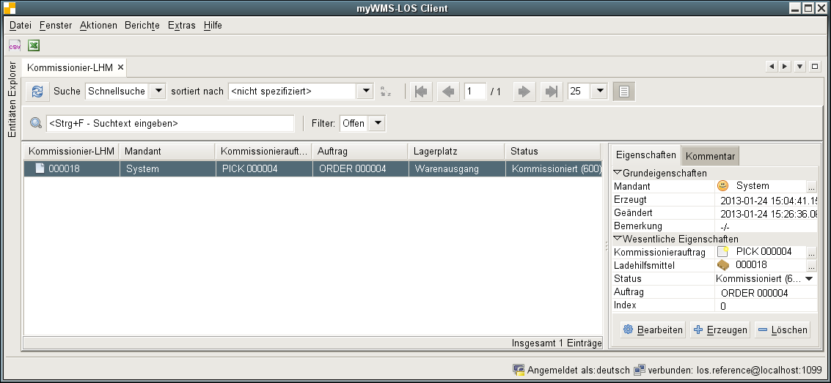
Beschreibung der Funktionen:
Beenden: Der Auftrag wird im aktuellen Zustand der Bearbeitung abgeschlossen. Durch diese Funktion wird keine Buchung von Material angestoßen.
Versandauftrag erzeugen: Manuelles Erzeugen eines Versandauftrag für das Kommi.-LHM. Dies ist nur möglich, wenn noch kein Versandauftrag für das Komm.-LHM besteht und es noch nicht erledigt ist.
Packliste drucken: Ausdruck der Packliste starten. Es kann hierbei angegeben werden auf welchem Drucker ausgegeben werden sollen. Die Liste kann alternativ auch gespeichert werden.

Versandaufträge + Positionen
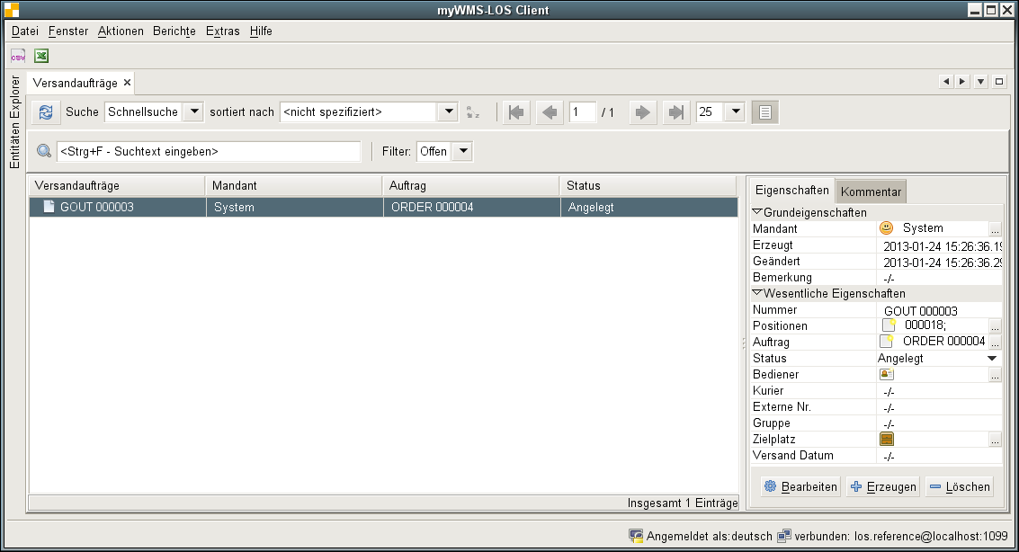
Beschreibung der Funktionen:
Quittieren: Der Versandauftrag wird mit den Standardwerten komplett quittiert.
Beenden: Der Auftrag wird im aktuellen Zustand der Bearbeitung abgeschlossen. Durch diese Funktion wird keine Buchung von Material angestoßen.
Entfernen: Der Auftrag wird gelöscht.
